SLO: Ker morava še letos premagat lumpa lj in nj , nama ne preostane nič drugega kot, da narediva še nekaj vaj.
BESEDE Z NJ , LJ - VAJA
1. Bi znal dopolniti besedilo? Povedi s pisanimi črkami prepiši v zvezek.
V konjušnici imajo različnih pasem ______________ (krave, teličke, konje).
Korenje raste na _________________________ (travniku, njivi, gozdni jasi).
V gozdu jeseni nabiramo ______________________ (kostanj, jabolka, zvončke).
V knjižnici si izposodimo ____________________ (oblačila, smuči, knjige).
Češnje rastejo v ___________________ (čebelnjaku, sadovnjaku, gozdu).
Čebele so doma v __________________________ (akvariju, uti, čebelnjaku).

2. Povedi prepiši s pisanimi črkami. Sličice zamenjaj z besedami.
Maja je na travniku nabrala 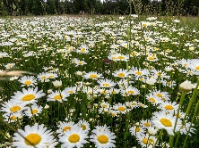 .
Jaka, poglej! 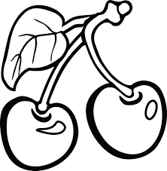 bodo kmalu zacvetele.
Peter je obul očetove 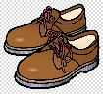 in naredil nekaj korakov. Ana je pobožala sosedovega .
Lansko jesen smo nabrali veliko .

3. Tole pa je današnja zgodbica, ki mi jo boš prebral.
NESREČNA TORBA
Vsak čevelj, škorenj ali knjiga ima svoje življenje. Sem Aljaževa torba in preživaljam samo trpljenje. Aljaž z mano grozno ravna. Knjige in zvezke kar meče vame. Njegovi neošiljeni svinčniki sploh niso v puščici. To pa še ni vse. Že od lani se v moji notranjosti valja divji kostanj. Tudi učiteljica Ljuba je Aljaža že večkrat prosila, naj z menoj lepše ravna in naj me pospravlja. To pa so samo neuresničljive sanje. Ko pride domov, me Aljaž sname iz ramen in že letim po zraku. Ponavadi se zaletim v steno ali v omaro in trdno pristanem na tleh. Tudi mamica Aljaža neprestano opozarja na nered, pa nič ne pomaga. Iz dneva v dan doživljam same grozljive stvari. Sem najbolj nesrečna torba na svetu.
Podčrtaj besede z lj in nj.
Zapiši jih v zvezek. LJ NJ
Kateri besedi si zapisal v oba stolpca?

